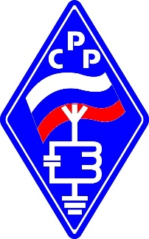
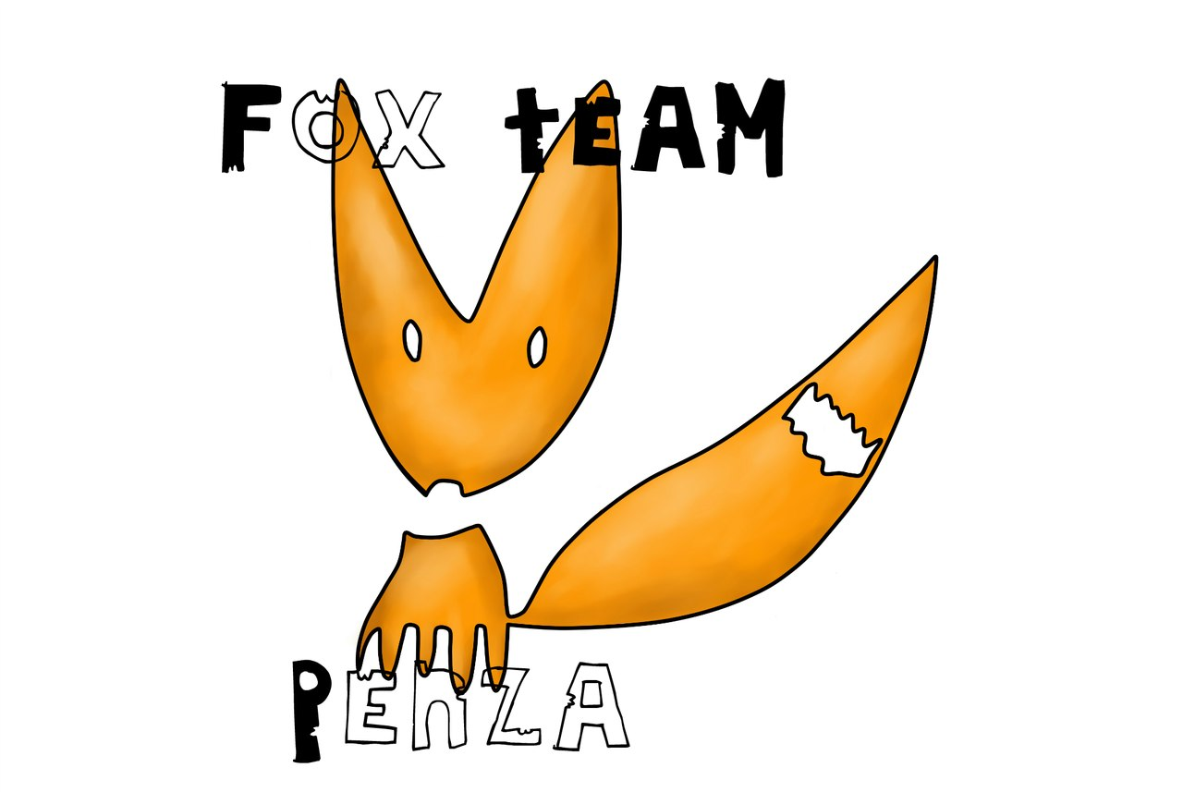

Министерство физической культуры и спорта Пензенской области
Региональное отделение Союза Радиолюбителей России по Пензенской области
МБУ ДО СШ-7 города Пензы
Клуб «ФоксТИМ Пенза»
Чемпионат и Первенство Пензенской области по радиоспорту
Первенство клуба «ФоксТИМ»
12-15 июня 2023 г. п. Золотаревка

Информационный бюллетень № 1

Классификация спортивных соревнований
Спортивные соревнования проводятся по следующим спортивным дисциплинам:
- спортивная радиопеленгация 144 МГц, код спортивной дисциплины
1450111811Я
- спортивная радиопеленгация, 3,5 МГц код спортивной дисциплины
1450041811Я;
Спортивные соревнования – личные.
Время и место проведения спортивных соревнований:
Соревнования проводятся с 12 по 15 июня 2023 года в Пензенской области, п. Золотаревка.
Организаторы спортивных соревнований
Спортивные соревнования проводят: Министерство физической культуры и спорта Пензенской области, региональное отделение Союза радиолюбителей России по Пензенской области, МБУ ДО СШ-7 города Пензы, клуб «ФоксТИМ».
Участники спортивных соревнований
В Чемпионате и Первенстве Пензенской области принимают участие спортсмены спортивных сборных команд городских округов и муниципальных районов Пензенской области, согласно Положению о соревнованиях, допускаются спортсмены:
- мужчины и женщины, 2009 г.р. и старше (МЖ21),
- юноши, девушки (до 17 лет) - не старше 2007 г.р. (МЖ16),
- юноши, девушки (до 15 лет) - не старше 2009 г.р. (МЖ14),
- мальчики, девочки (до 13 лет) – не старше 2011 г.р. (МЖ12).
Для всех участников необходим мед. допуск врача.
В Первенстве клуба «Фокс ТИМ» принимают участие мальчики, девочки (до 11 лет) – не старше 2013 г.р. (МЖ10)
Соревнования проводятся на основе самоокупаемости, стартовый взнос стандартный (установленный на 2023 год).
Предварительные заявки на участие в соревнованиях подаются до 09 июня 2023 г. Адрес для онлайн заявок: Orgeo

Программа спортивных соревнований
12 июня
14.00 - 16:00 - работа комиссии по допуску;
16.00 – спортивная радиопеленгация 3,5 МГц (МЖ10), 144 МГц (МЖ10)
13 июня
10:00 - открытие соревнований,
10:30 – спортивная радиопеленгация 144 МГц (МЖ12, МЖ14, МЖ16, МЖ21)
14 июня
10:30 – спортивная радиопеленгация 3,5 МГц (МЖ12, МЖ14, МЖ16, МЖ21)
15 июня
10:00 – награждение победителей и призеров соревнований
Отъезд участников соревнований.
Техническая информация
Спортивная радиопеленгация 3,5 МГц
Частоты передатчиков:
Номер лисы | Обозначение на станции отметки | Скорость телеграфирования | Частота основная
1 лиса | 1 | 50 зн./мин. | 3,58 МГц.
2 лиса | 2 | 50 зн./мин. | 3,58 МГц.
3 лиса | 3 | 50 зн./мин. | 3,58 МГц.
4 лиса | 4 | 50 зн./мин. | 3,58 МГц.
5 лиса | 5 | 50 зн./мин. | 3,58 МГц.
Приводной радиомаяк | В | 50 зн./мин. | 3,52 МГц.

Спортивная радиопеленгация 144 МГц
Частоты передатчиков:
Номер лисы | Обозначение на станции отметки | Скорость телеграф. | Частота основная
1 | 1 | 50 зн./мин. | 144,5 МГц.
2 | 2 | 50 зн./мин. | 144,5 МГц.
3 | 3 | 50 зн./мин. | 144,5 МГц.
4 | 4 | 50 зн./мин. | 144,5 МГц.
5 | 5 | 50 зн./мин. | 144,5 МГц.
Приводной радиомаяк | В | 50 зн./мин. | 145,9 МГц.

Порядок старта и обнаруживаемые передатчики:
М21, М16 | 1-2-3-4-5-B | Старт под 1-ю «лису»
Ж21, Ж16 | 1-2-3-5-B | Старт под 1-ю «лису»
М14, Ж14 | 2-3-5-B | Старт под 3-ю «лису»
М12, Ж12 | 1-2-3-B | Старт под 1-ю «лису»
М10, Ж10 | 1-2-B | Старт под 1-ю «лису»
- Режим работы передатчиков у групп МЖ14, МЖ16, МЖ21 - I, 5-минутный (60/240)
- Режим работы передатчиков у групп МЖ10 - IV, 2-минутный (1:1)
- Контрольное время для групп МЖ12, МЖ14, МЖ16, МЖ21 – 120 минут, для групп МЖ10 – 60 минут
- Телефон организаторов 8-9053675515
- Карта A4, масштаб у групп: МЖ14, МЖ16, МЖ21 1:10 000, у групп: МЖ10 - 1:5 000, сечение рельефа 2,5м
- Отметка – электронная, системы SportIdent
- Длина финишного коридора – 50 метров.
- Местность: пологий склон к «Сурскому водохранилищу». Проходимость от хорошей до средней. Лес в основном хвойный (сосна), местами с лиственным подлеском. Почва - песок. Сеть дорог развита средне.
- Опасные участки: нет
- Ограничения района: с севера – автодорога Пенза-Золотаревка, с юга – Сурское водохранилище, с запада – четких границ нет, с востока – река Медоевка
- Аварийный азимут – 90 градусов (восток) до реки, далее на юг до берега Сурского водохранилища

Награждение
Участники, занявшие 1-3 места в каждом виде чемпионата и первенства Пензенской области, награждаются дипломами и медалями Министерства физической культуры и спорта Пензенской области.
Участники, занявшие 1-3 места в Первенстве клуба «ФоксТИМ» (группы МЖ10), награждаются дипломами.
Проезд к месту соревнований:
N 53.040569 E 45.314713.

